Jose Antonio Benitez Ruiz

Proyecto CSS

Contenido

INDEX 2

HTML Documentación: 2

CSS Documentacion: 5

CUIDADOS 10

HTML Documentacion 10

CSS Documentación: 13

Formulario 16

HTML 16

CSS 17

Terminos y condiciones 20

Estructura del Documento HTML 20

Estilo y Diseño con CSS 20

Politica de uso 21

Estructura del Documento HTML 21

Estilo y Diseño con CSS 21

Construcción del Sitio 23

# INDEX

## HTML Documentación:

1. Estructura basica.

Head:

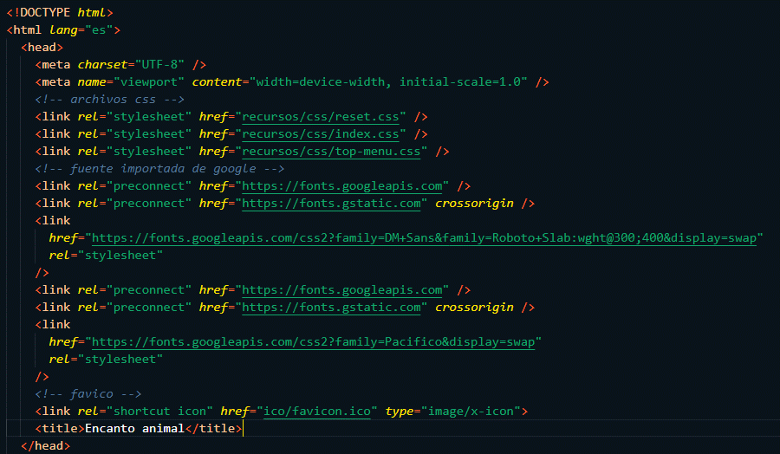

Body:

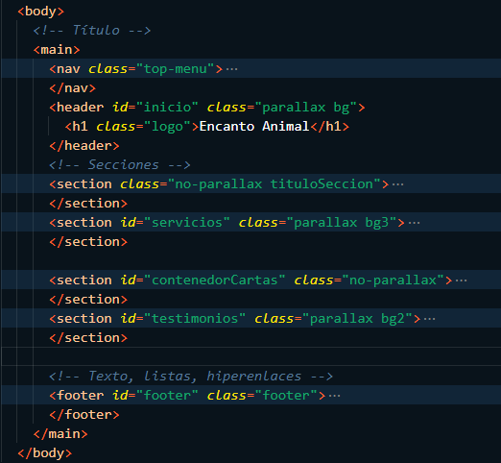

2. Metaetiquetas:

charset: Define el conjunto de caracteres utilizado en el documento.

viewport: Controla cómo se muestra la página en dispositivos móviles.

3.Enlaces CSS:

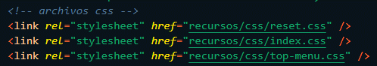

4. Importacion de fuentes desde google fonts:

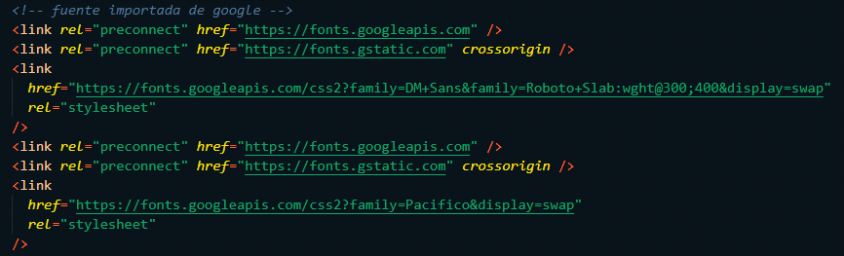

5. Favicon:



6. Secciones Principales:

* main: Contenedor principal del contenido.
* nav: Barra de navegación con enlaces.
* header: Encabezado con el título principal.
* section: Secciones que contienen contenido relevante.
* footer: Pie de página con información de contacto y enlaces sociales.

7. Enlaces Internos y Externos:

* Enlaces internos a secciones del mismo documento.
* Enlaces externos a otras páginas (cuidados.html, formulario.html, etc.).

## CSS Documentacion:

1. Variables de Color:

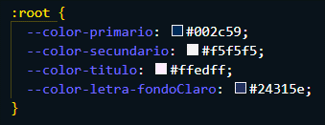

* --color-primario: Color principal del sitio.
* --color-secundario: Color secundario de fondo.
* --color-titulo: Color del título.
* --color-letra-fondoClaro: Color del texto en fondos claros.

1. Estilos Generales del Cuerpo:

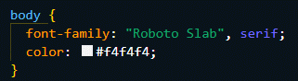

* font-family: Utiliza la fuente "Roboto Slab" para todo el cuerpo.
* color: Configura el color del texto.

1. Estilos de la Sección Principal:

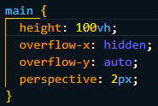

* Configura la altura del contenedor principal al 100% de la ventana.
* Establece un desplazamiento vertical automático si es necesario.
* Agrega un efecto de perspectiva para ciertos elementos hijos.

1. Estilos de Secciones y Encabezados:

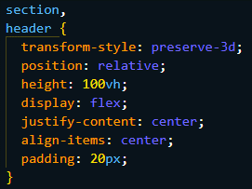

* Configura la posición y apariencia de las secciones y encabezados.
* Establece un efecto 3D en las transformaciones.

1. Estilos para Títulos y Logotipo:

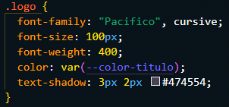

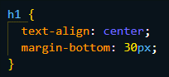

* Estilos para los títulos y logotipo.
* Centra los títulos y define estilos específicos para el logotipo.

1. Estilos de Secciones con y sin Efecto Parallax:

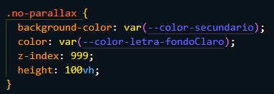

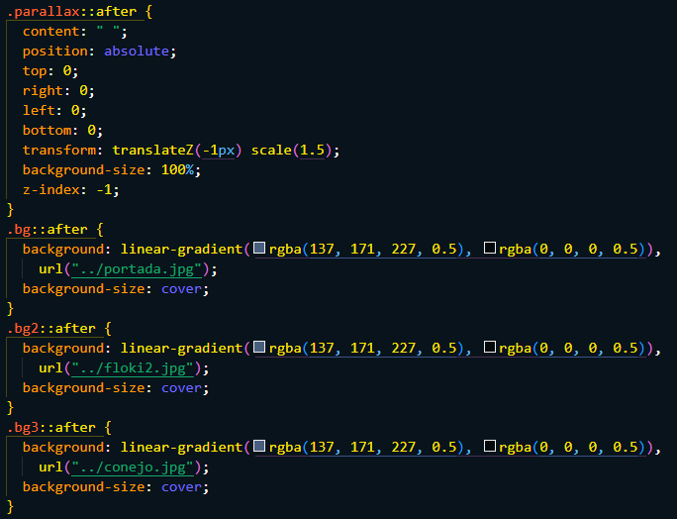

1. Estilos de Tarjetas en la Galería:

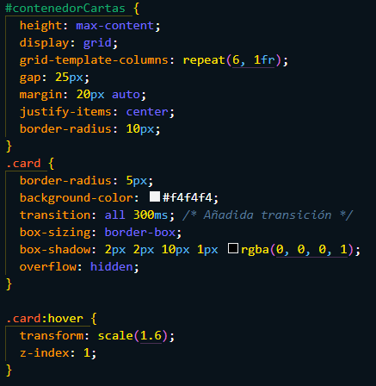

* Configura la disposición y estilos de las tarjetas de la galería.
* Agrega una transición y un efecto de escala en el hover.

1. Estilos del Pie de Página:

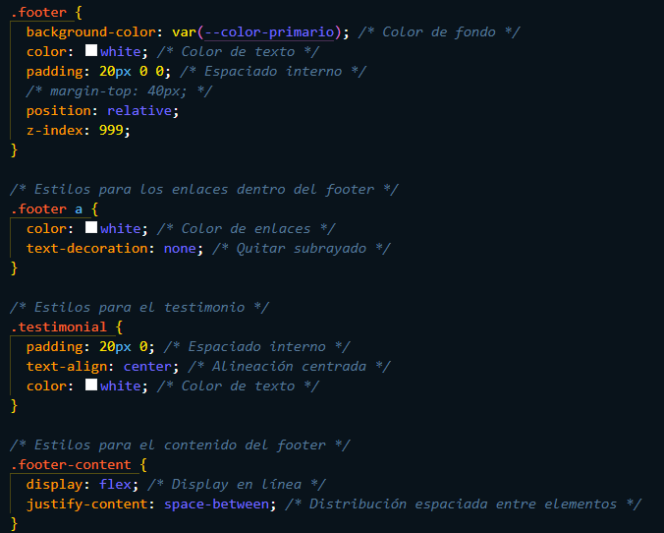

* Configuración de colores, disposición y estilos para el pie de página.
* Ajuste de estilos para enlaces y secciones específicas dentro del pie de página.

# CUIDADOS

## HTML Documentacion

1. Estructura Básica:

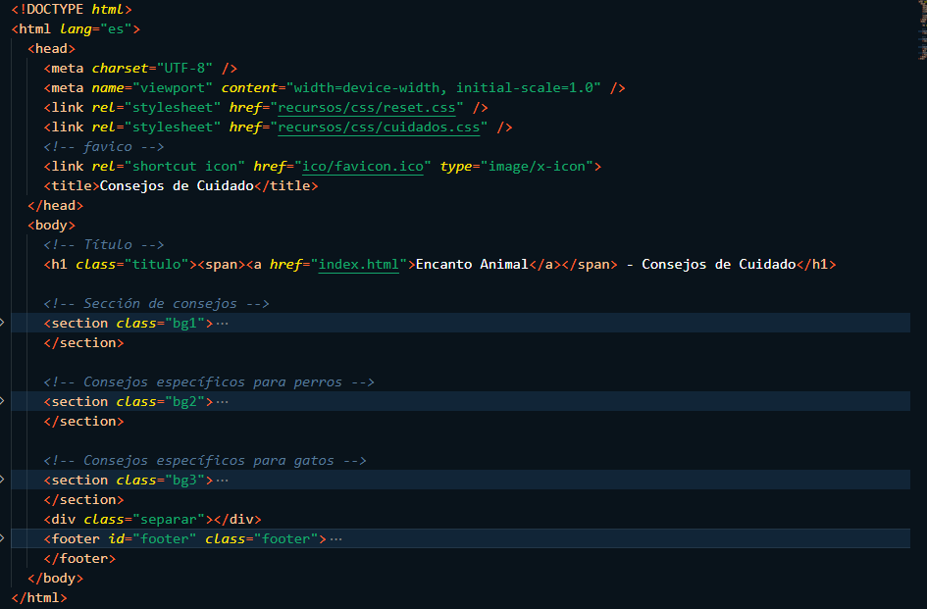

1. Metadatos y Enlaces:

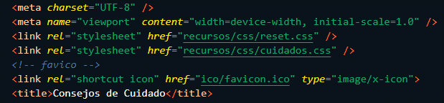

* Se incluyen metadatos para la codificación y la escala inicial.
* Enlaces a archivos CSS para aplicar estilos.
* Se establece el ícono de la pestaña del navegador.

1. Encabezado:



1. Secciones de Consejos:

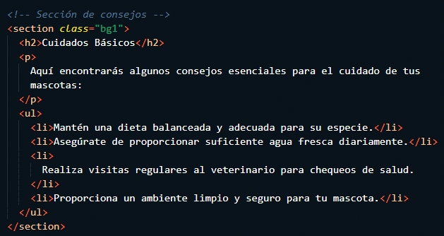

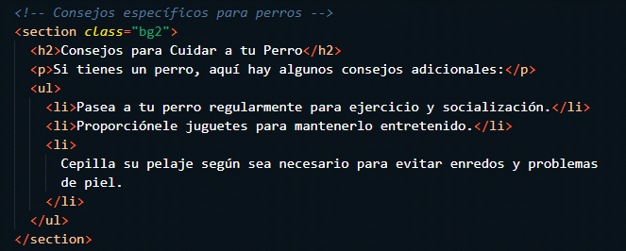

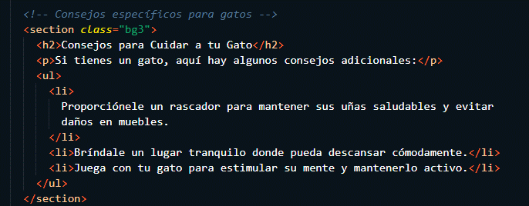

1. Separador:



* Un div con la clase "separar" que actúa como separador visual.

1. Pie de Página:

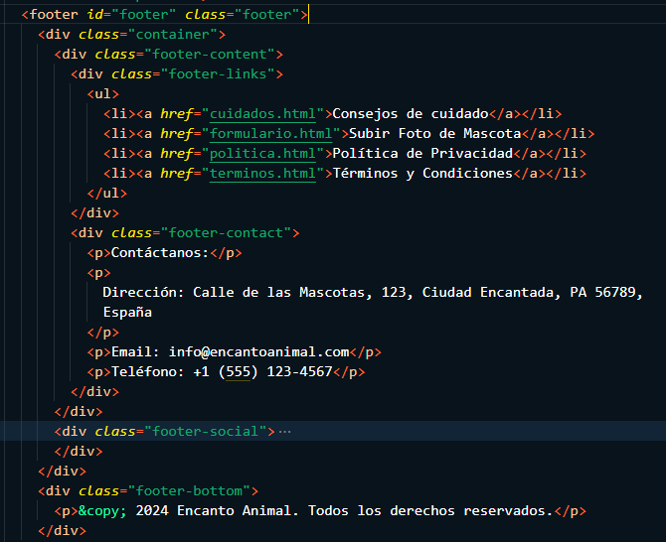

Incluye enlaces, información de contacto y secciones de redes sociales.

## CSS Documentación:

1. Estilos generales body

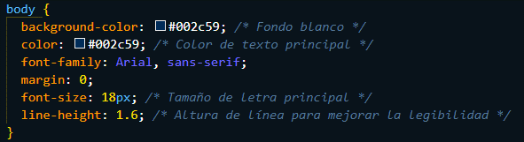

Configuración de colores, fuente y márgenes para el cuerpo del documento.

1. Estilos del Título:

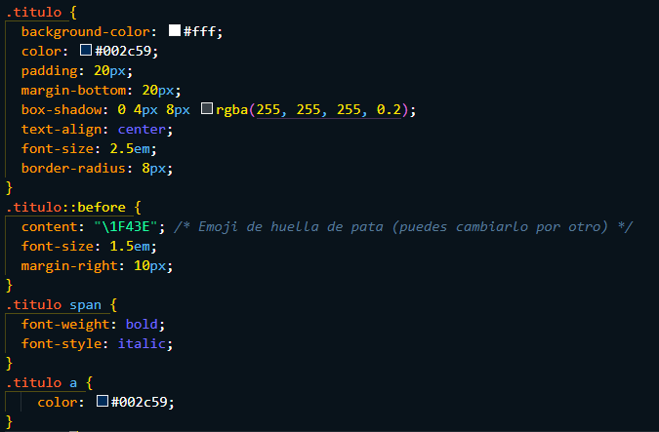

1. Estilos de Secciones:

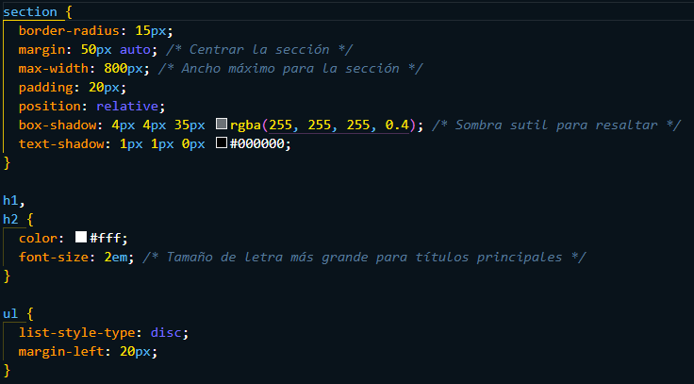

1. Estilos de Enlaces:

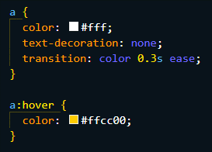

1. Fondos de Secciones:

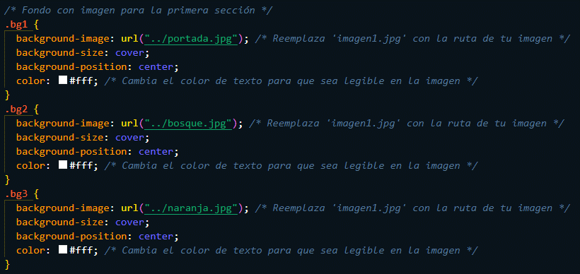

1. Separador:

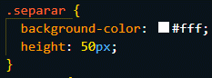

# Formulario

## HTML

1. Estructura Básica HTML5:

* Se utiliza el doctype HTML5 para definir la versión del documento.
* Se especifica el idioma principal del documento como español (lang="es").
* Se incluyen las etiquetas <head> y <body> para organizar el contenido.

1. Metaetiquetas:

* Se incluyen metaetiquetas para especificar el conjunto de caracteres (charset="UTF-8") y la configuración de la vista en dispositivos móviles (viewport).

1. Enlaces a Hojas de Estilo:

* Se enlazan las hojas de estilo de reinicio (reset.css) y del formulario (formulario.css).

1. Importación de Fuentes:

* Se importan las fuentes "DM Sans", "Roboto Slab", y "Pacifico" desde Google Fonts para su uso en el sitio.

1. Favicon:

* Se agrega un ícono de favicon (favicon.ico) para la pestaña del navegador.

1. Título de la Página:

* Se especifica un título significativo para la página.

1. Encabezado (<header>):

* Se presenta un encabezado con el título "Subir Foto de Mascota".

1. Formulario (<form>):

* Se utiliza un formulario para recopilar información sobre la mascota.
* El formulario se envía mediante el método POST y admite la carga de archivos (enctype="multipart/form-data").

1. Campos del Formulario:
   * Campos incluyen nombre de la mascota, subir foto, tipo de mascota, y comentarios.
   * Se emplea un área de texto (<textarea>) para comentarios.
   * Se ha implementado un menú desplegable para seleccionar el tipo de mascota.
2. Volver al Índice:

* Se proporciona un enlace para volver a la página principal ("Volver a Encanto Animal").

1. Pie de Página (<footer>):

* Incluye enlaces de navegación, información de contacto, enlaces a redes sociales, y detalles de derechos de autor.
* La sección de enlaces (<ul>) utiliza la clase footer-links.

## CSS

1. Variables de Colores

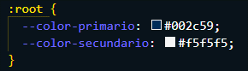

* Se definen variables de color (--color-primario y --color-secundario) para facilitar la consistencia en todo el diseño.

1. Estilos Generales del Sitio

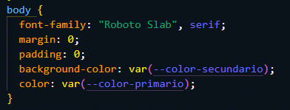

* Se establecen estilos generales para el cuerpo de la página, incluyendo la fuente, el fondo y el color del texto.

1. Estilos del Encabezado

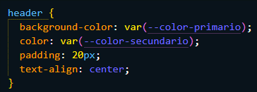

1. Estilos del Contenido Principal

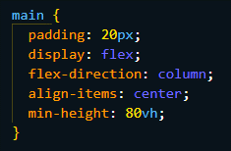

1. Estilos del Formulario

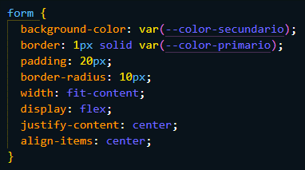

1. Estilos de Etiquetas y Campos del Formulario

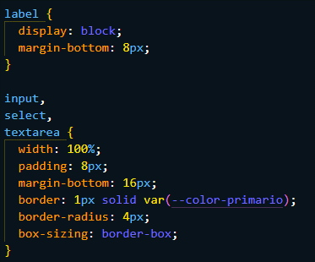

1. Estilos del Botón de Enviar

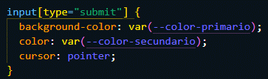

1. Estilos de Enlaces

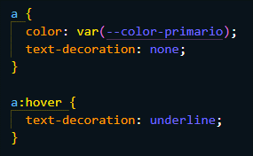

1. Estilos para el Botón de Volver

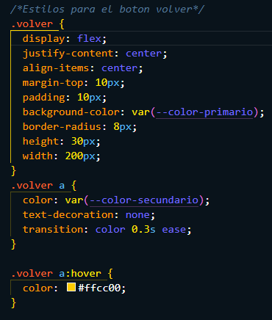

# Terminos y condiciones

## Estructura del Documento HTML

El documento HTML de "Términos y Condiciones" sigue una estructura básica y semántica que cumple con las mejores prácticas de desarrollo web.

* <head> Section: Contiene metadatos esenciales, como la codificación de caracteres, la vista del portafolio, y la inclusión del ícono de favicon.
* <body> Section: Contiene el contenido principal de la página, organizado en secciones clave.

## Estilo y Diseño con CSS

**Variables CSS Personalizadas**

Se han utilizado variables CSS personalizadas (--primary-color y --background-color) en el selector :root para gestionar colores clave en todo el sitio web. Esto facilita la consistencia y la rápida adaptación a cambios de diseño.

**Estilo General**

* **Background y Color de Texto**: El fondo de la página es blanco (#fff), y el color principal del texto es azul oscuro (#002c59). Esto mejora la legibilidad y la estética del sitio.
* **Encabezado (h1):** Se ha aplicado un estilo distintivo al encabezado principal (h1), utilizando colores inversos y redondeo de bordes para destacar la importancia de la sección.
* **Enlaces:** Los enlaces (a) están subrayados y cambian de color al pasar el mouse para indicar su naturaleza interactiva.

# Politica de uso

## Estructura del Documento HTML

El documento HTML de "Política de Privacidad" sigue una estructura semántica y clara que cumple con las mejores prácticas de desarrollo web.

* **<head> Section**: Contiene metadatos esenciales, como la codificación de caracteres, la vista del portafolio, y la inclusión del ícono de favicon.
* **<body> Section**: Contiene el contenido principal de la página, organizado en secciones clave.

## Estilo y Diseño con CSS

**Variables CSS Personalizadas**

Se han utilizado variables CSS personalizadas (--primary-color y --background-color) en el selector :root para gestionar colores clave en todo el sitio web. Esto facilita la consistencia y la rápida adaptación a cambios de diseño.

**Estilo General**

* **Background y Color de Texto**: El fondo de la página es blanco (#fff), y el color principal del texto es azul oscuro (#002c59). Esto mejora la legibilidad y la estética del sitio.
* **Encabezado (h1):** Se ha aplicado un estilo distintivo al encabezado principal (h1), utilizando colores inversos y redondeo de bordes para destacar la importancia de la sección.
* **Enlaces**: Los enlaces (a) están subrayados y cambian de color al pasar el mouse para indicar su naturaleza interactiva.

**Recopilación de Información**

* **Fuentes de Información**: La política especifica claramente las fuentes de información, como el registro en el sitio, participación en encuestas, promociones y la interacción a través de redes sociales.
* **Tipos de Información:** Describe los tipos de información personal recopilada, incluyendo nombres, direcciones de correo electrónico y postales, y otros datos relevantes.

**Uso de la Información**

* **Propósito del Uso**: Explica cómo se utiliza la información recopilada para personalizar la experiencia del usuario, proporcionar contenido relevante y mejorar los servicios.
* **Compartir Información**: Asegura que la información personal no se compartirá con terceros sin el consentimiento, excepto en casos necesarios por ley o para proteger los derechos de la empresa.

**Seguridad de la Información**

* **Compromiso de Seguridad**: La política garantiza el compromiso de mantener la seguridad de la información y tomar medidas necesarias para protegerla contra el acceso no autorizado.

# Construcción del Sitio

**HTML**

* Estructura Semántica: Se ha empleado una estructura semántica, utilizando elementos HTML apropiados como section, p, y footer para garantizar un marcado claro y significativo.

**CSS**

* Mantenimiento de Estilos: Los estilos están definidos en línea para simplificar la mantenibilidad y facilitar la comprensión del código.
* **Variables CSS**: El uso de variables CSS proporciona un método eficiente para cambiar propiedades en todo el sitio de manera coherente.
* **Selección de Colores:** La elección de colores contrastantes mejora la legibilidad y ofrece una estética agradable.